**LAPORAN HASIL**

**PENGOLAHAN CITRA DIGITAL**



**Oleh:**

**Erlangga Abd. Gafur**

**200209501036**

**PTIK C**

**PRODI PENDIDIKAN TEKNIK INFORMATIKA DAN KOMPUTER**

**JURUSAN TEKNIK INFORMATIKA DAN KOMPUTER**

**UNIVERSITAS NEGERI MAKASSAR**

**2021**

**LANGKAH-LANGKAH MENGUBA H CITRA PADA GAMBAR**

1. **Langkah Mengubah Citra pada gambar**
2. Buka aplikasi Matlab.

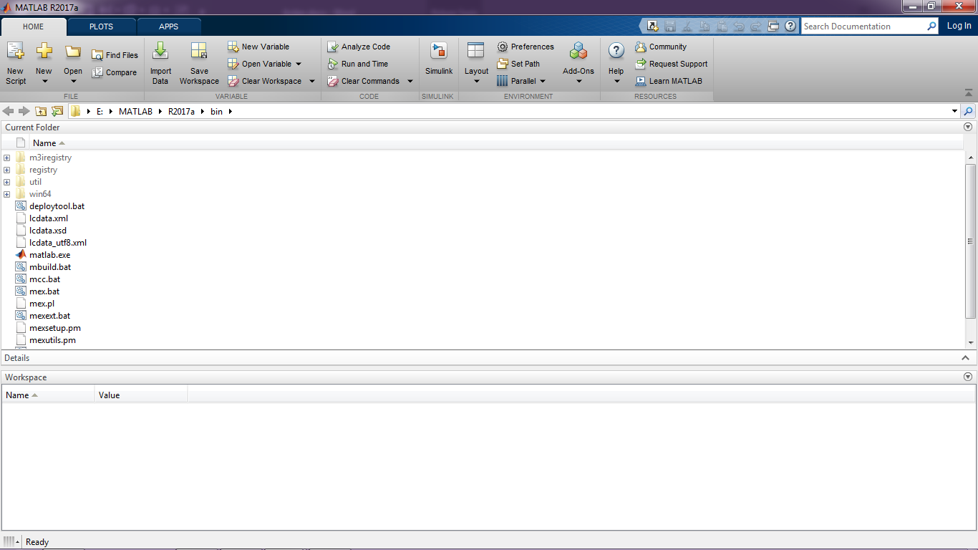

1. Buka folder yang berisi foto yang akan kita gunakan.

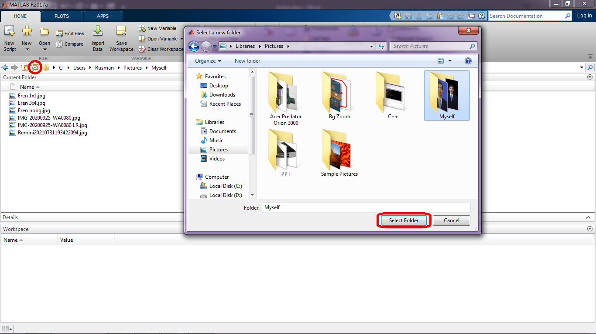

1. Kemudian klik New Script dan akan muncul Editor window.

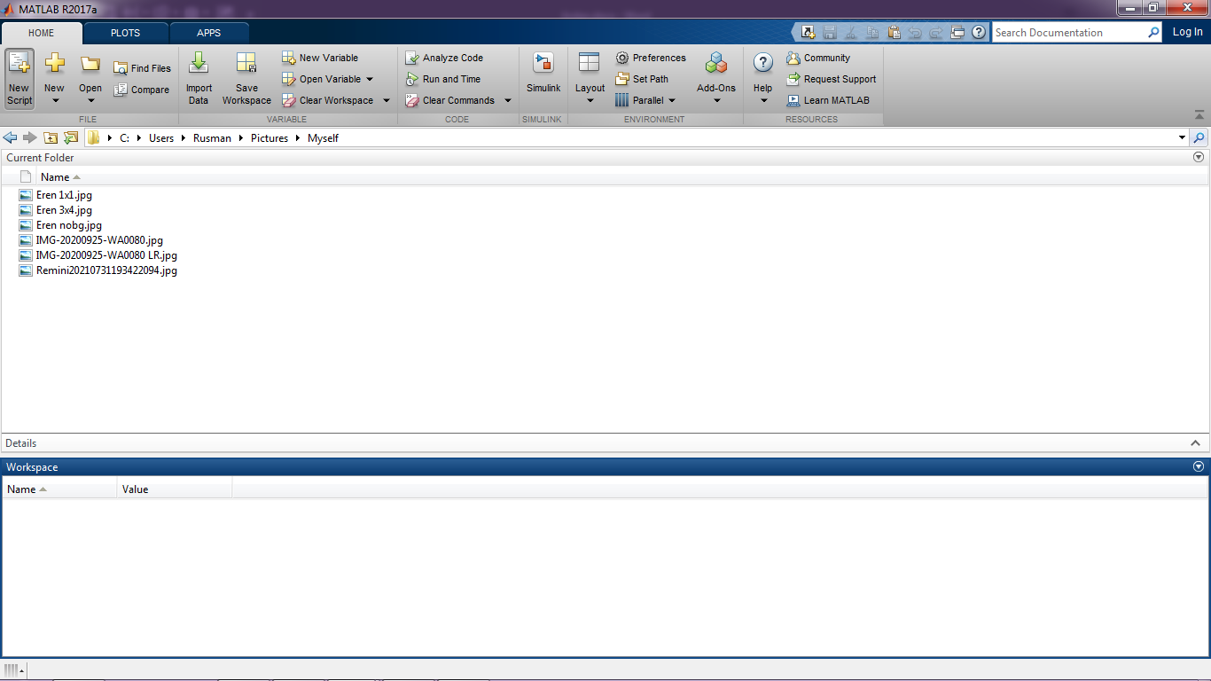

1. Ketik syntax seperti dibawah ini untuk membuka gambar.

% Gambar asli

a = imread ('Eren 3x4.jpg');

figure(1), imshow(a);

title('Citra Berwarna')

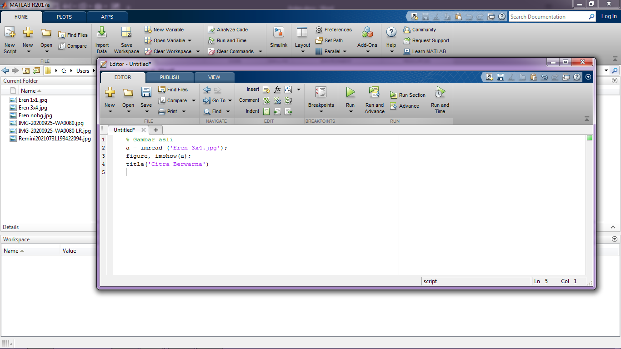

1. Save File dan jalankan program dengan klik Run.

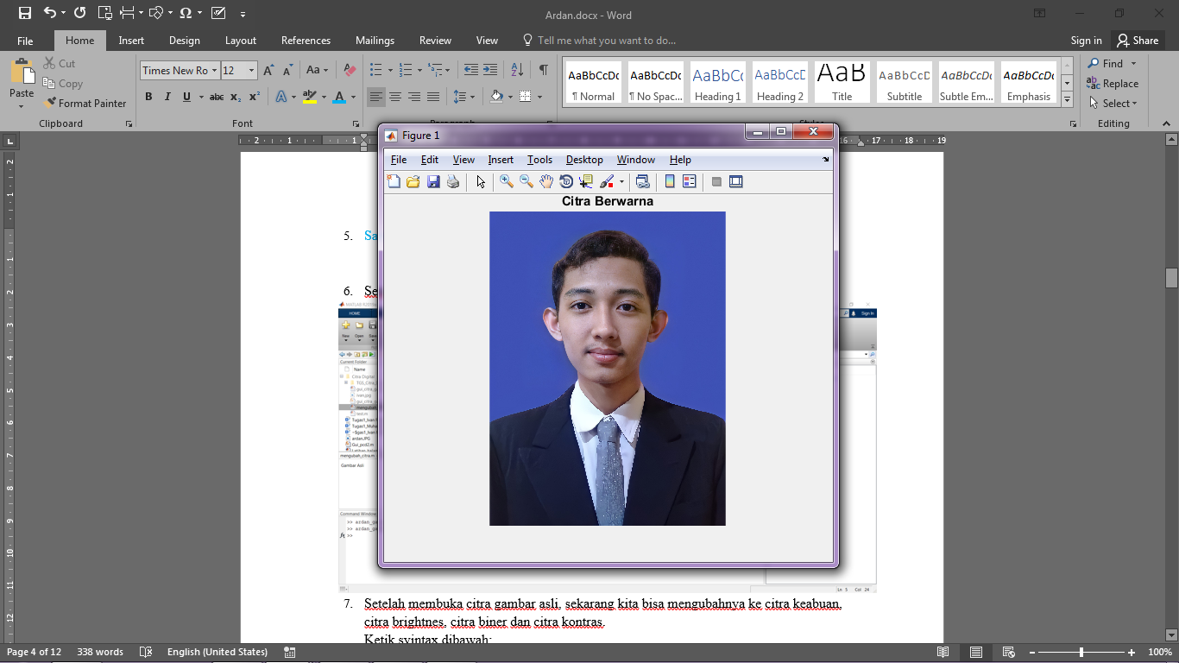

1. Setelah membuka Citra gambar asli, sekarang kita bisa mengubahnya ke Citra Keabuan, Citra Biner, Citra Kontras dan Citra Brightness.

Ketik syntax dibawah:

% Keabuan

a_keabuan = 0.4 * a(:,:,1) + 0.32 * a(:,:,2) + 0.28 * a(:,:,3);

figure(2), imshow(a_keabuan)

title('Citra Keabuan')

% Biner

a_biner = im2bw(a_keabuan,0.5);

figure(3), imshow(a_biner)

title('Citra Biner')

% Kontras

kontras = 1.5;

a_kontras = a_keabuan * kontras;

figure(4), imshow(a_kontras)

title('Citra Kontras')

% Brightness

kecerahan = 85;

a_brightness = a_keabuan + kecerahan;

figure(5), imshow(a_brightness)

title('Citra Brightness')

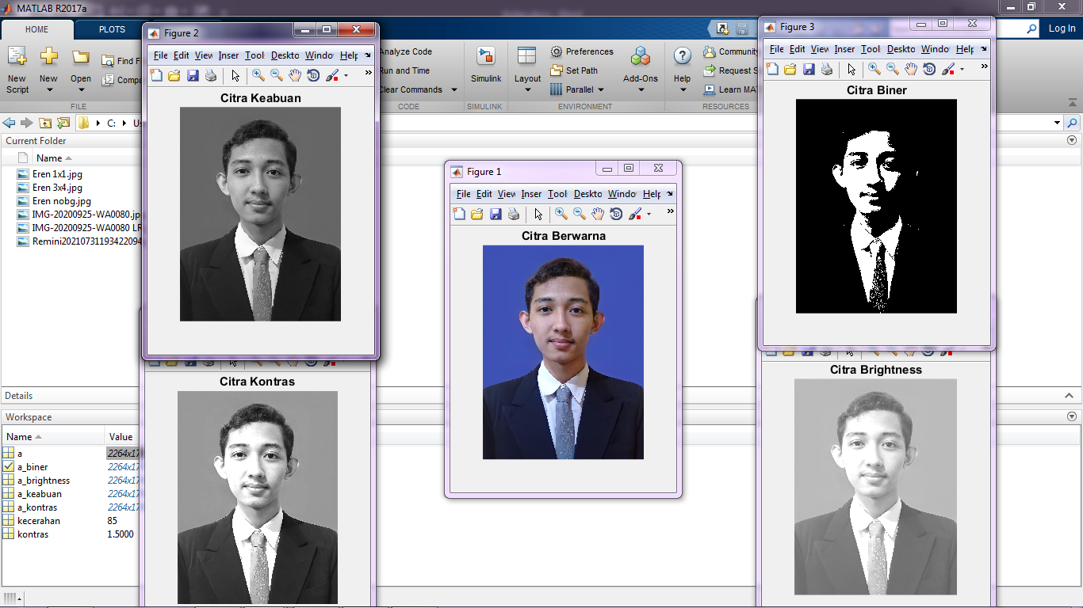

1. **Membuat GUI**
2. Klik New > App > Guide. Pilih menu Create New GUI, selanjutnya pilih Blank GUI lalu OK.

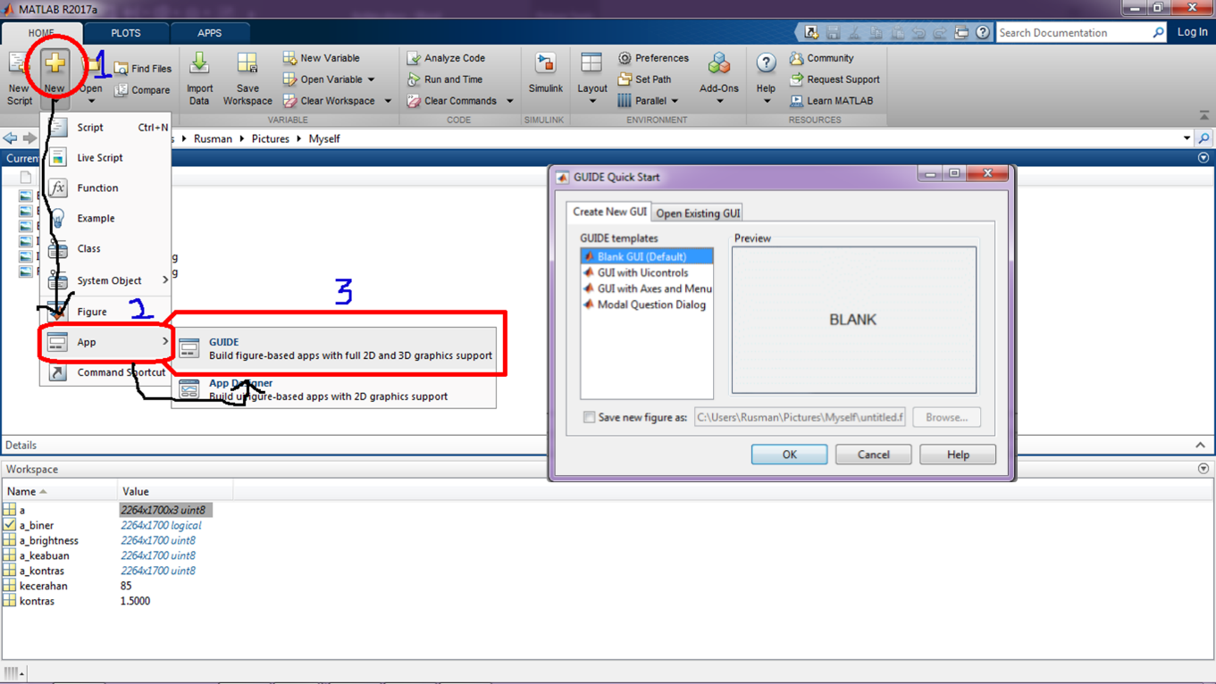

1. Pilih Axes, kemudian buat 5 kotak dan sesuaikan letaknya.

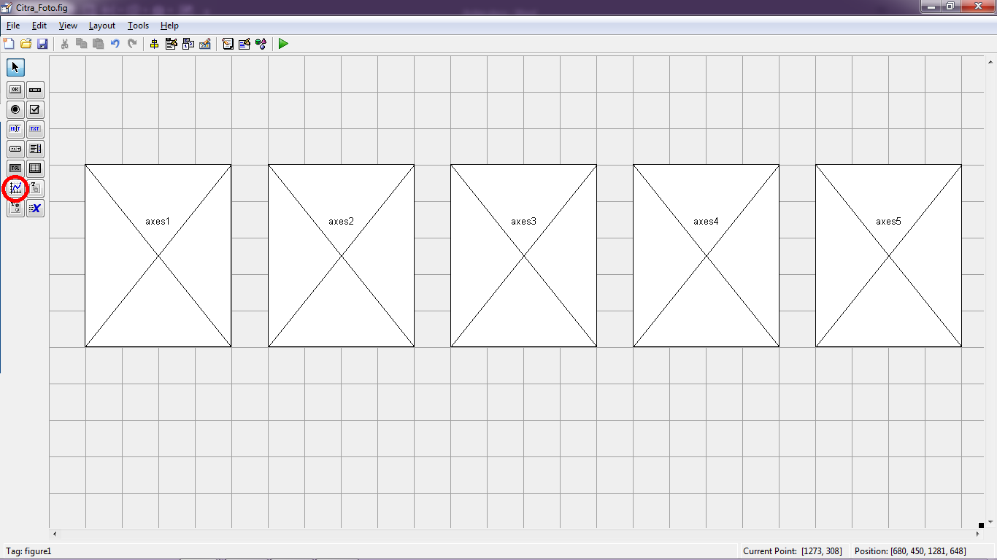

1. Pilih Push Button dan kemudian buat 5 kotak dan sesuaikan letaknya.

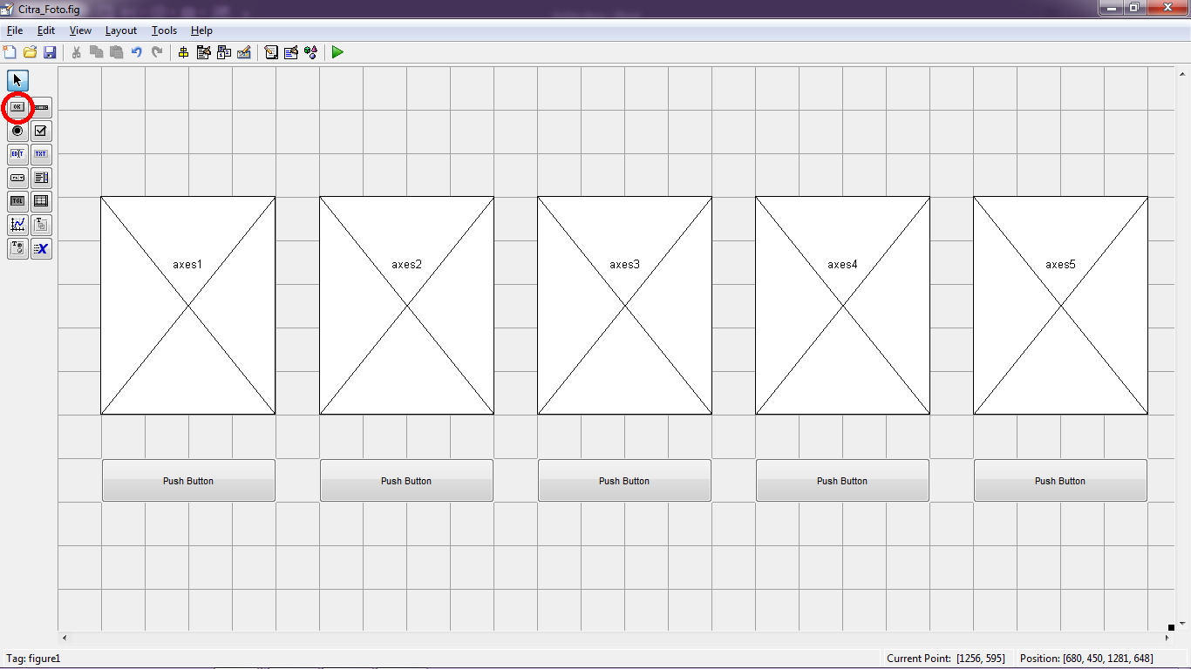

1. Kilk kanan pada salah satu Push Button > klik View Callbacks > Callback, kemudian simpan file.

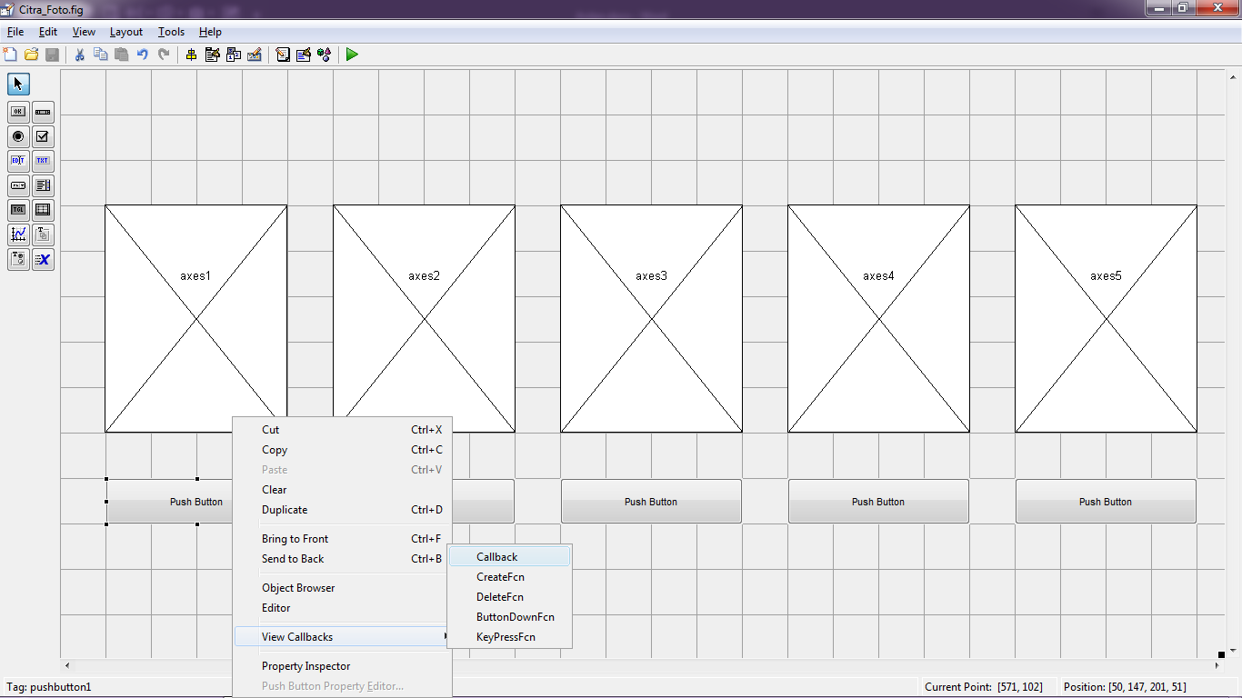

1. Buka Kembali GUI dan klik 2x pada Push Button, kemudian cari String dan ubah namanya sesuai kebutuhan (contoh: Gambar Asli), selanjutnya cari Tag kemudian ubah namanya (contoh: gambar1). Ulangi langkah ini pada Push Button yang lain.

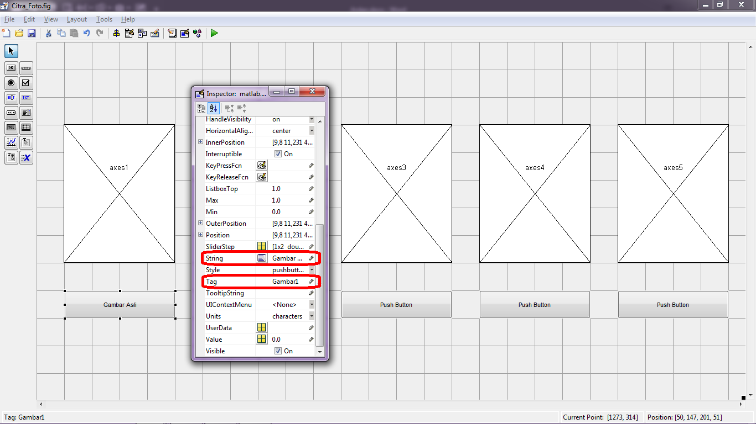

Hasilnya:

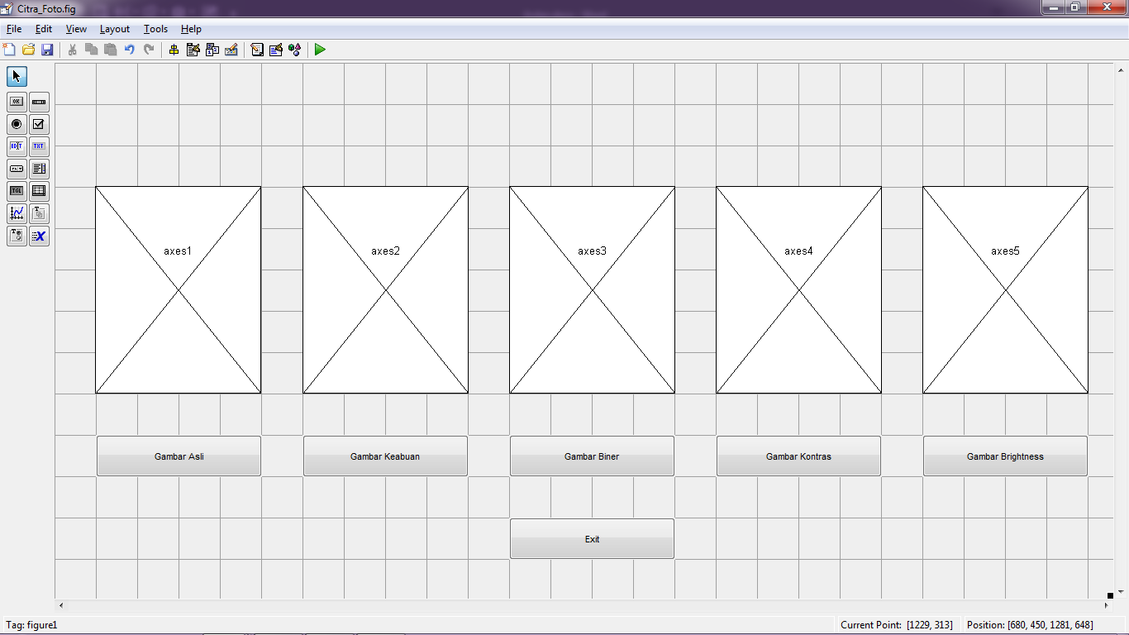

1. Selanjutnya masukkan syntax ke dalam GUI.

* Gambar Asli

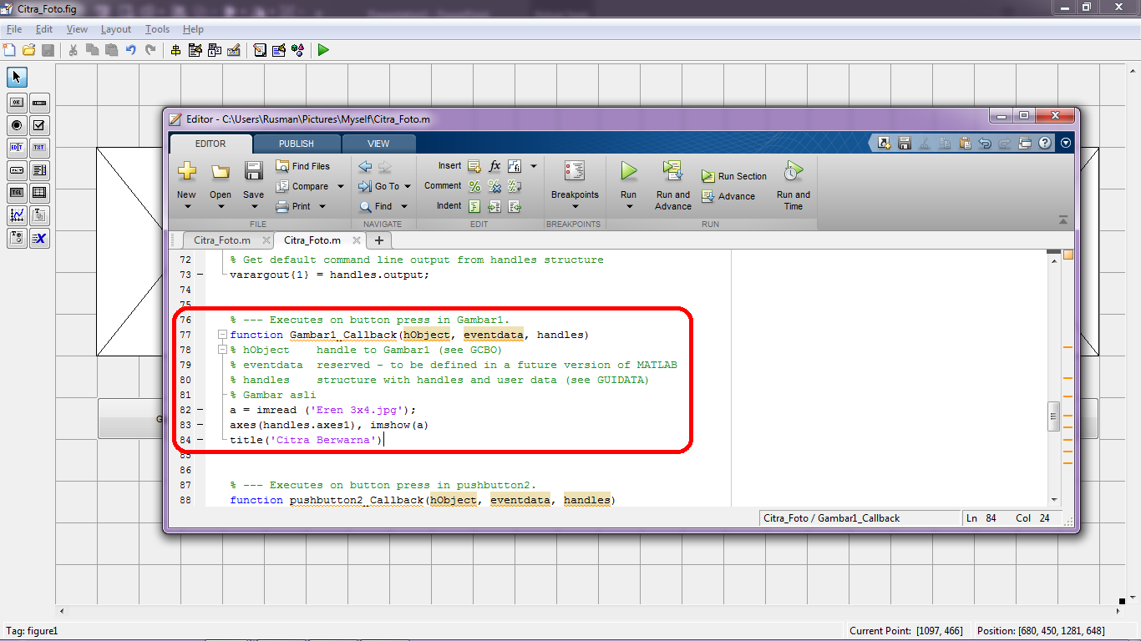

* Gambar Keabuan

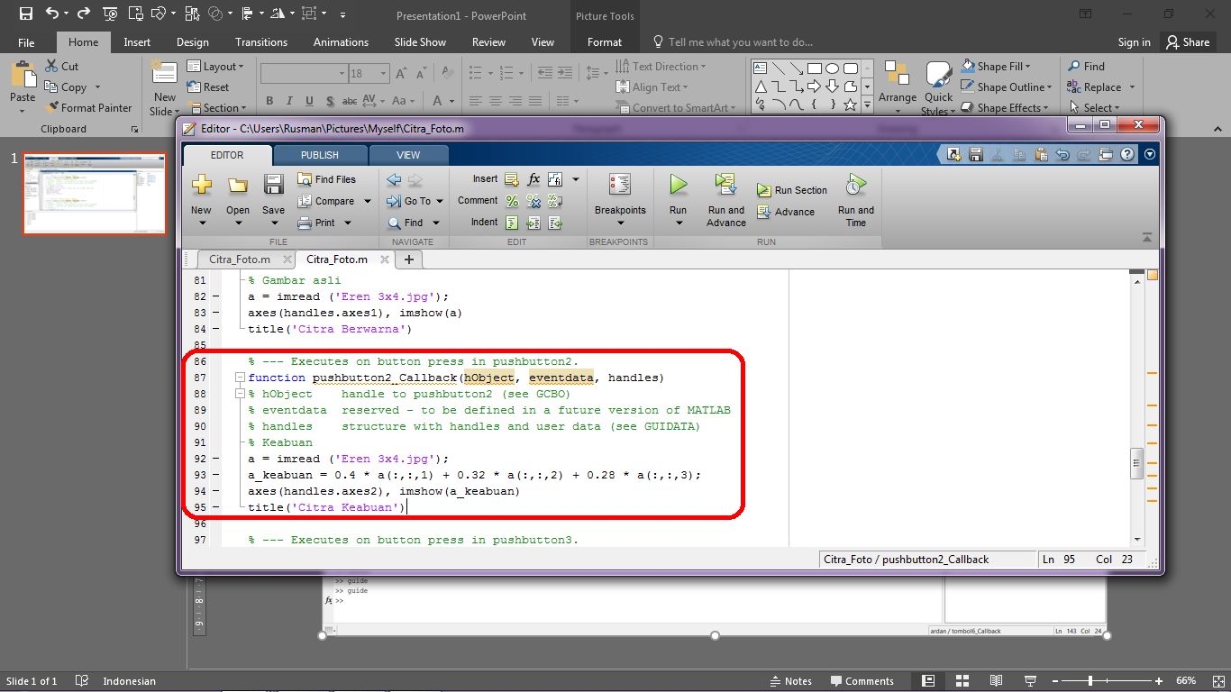

* Gambar Biner

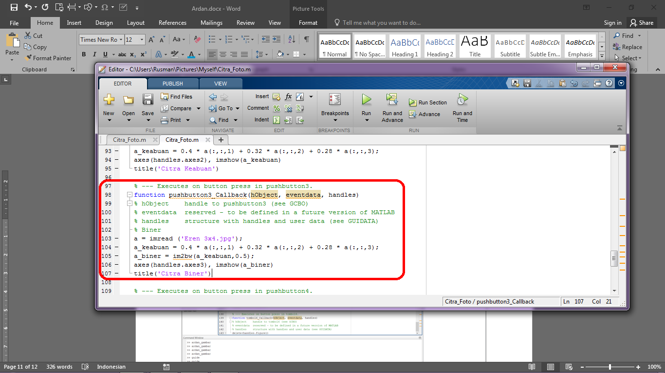

* Gambar Kontras

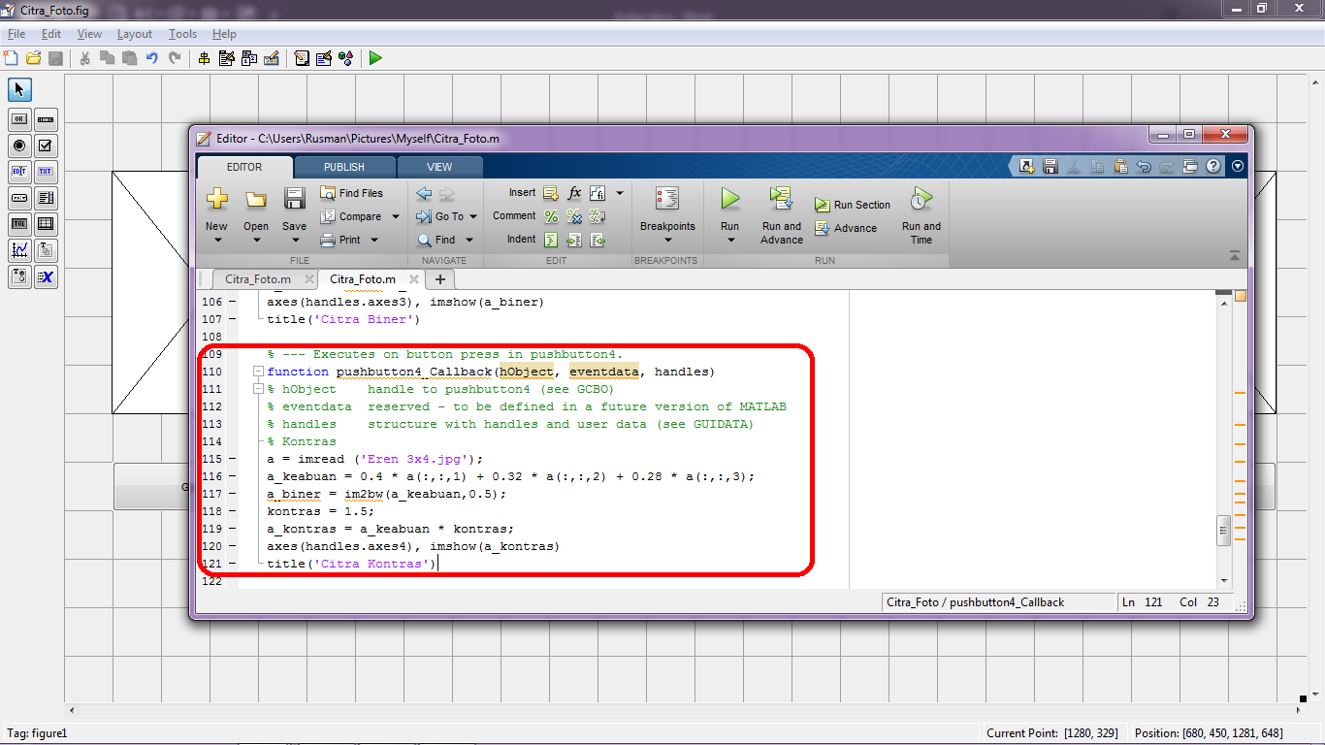

* Gambar Brightness

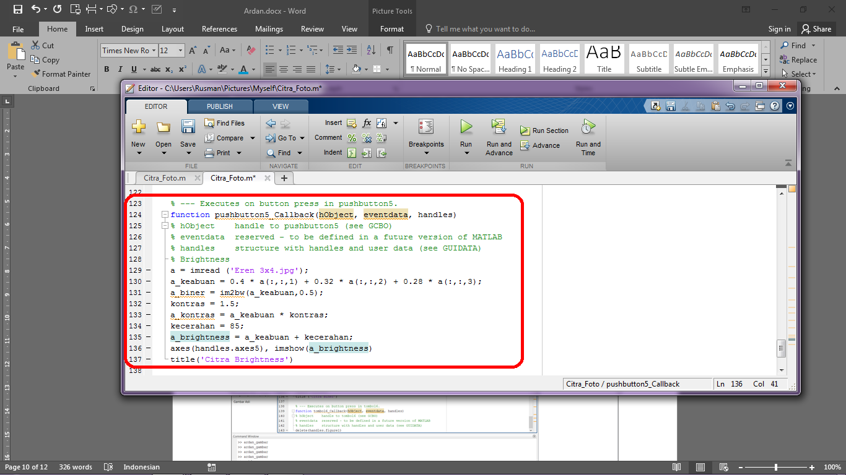

* Tombol Exit

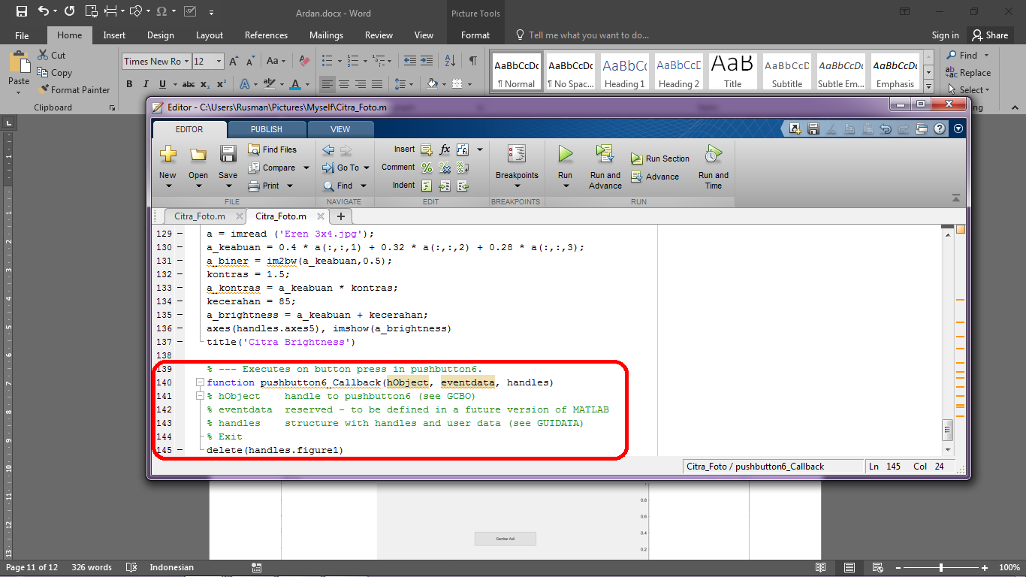

1. Setelah semua syntax selesai, klik Run Figure maka akan muncul tampilan GUI yang telah selesai.

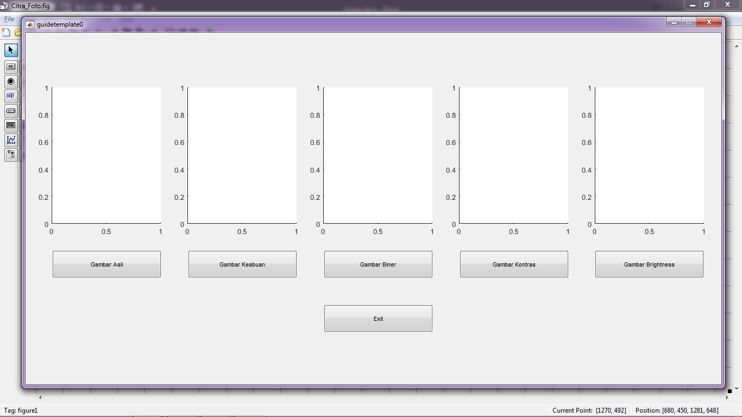

1. Klik semua tombol yang ada pada GUI untuk memunculkan gambar, dan untuk keluar klik tombol Exit.

